Bài tập chương 7
Đề bài: Sử dụng thông tin và bảng bên dưới, tính toán SLE, ARO, và ALE của mỗi loại nguy cơ trong bảng.
Công ty phần mềm XYZ, giá trị tài sản 1,2 triệu USD doanh thu từ dự án.
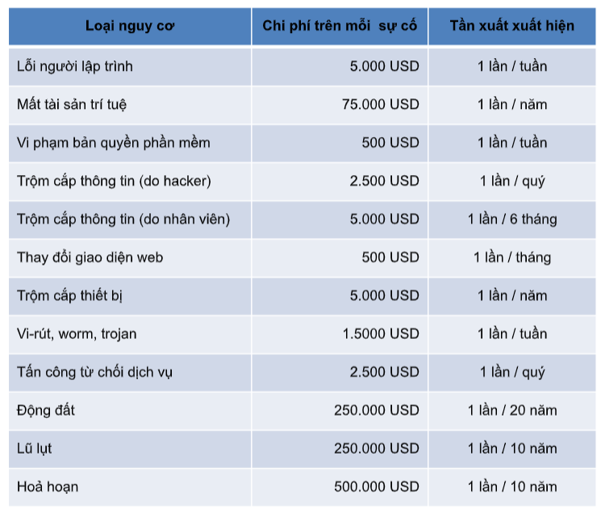
Bài làm:
- SLE (Single loss expectancy): Kỳ vọng tổn thất đơn lẻ
SLE = giá trị tài sản (AV) x hệ số hiển thị (EF)
+ EF = phần trăm tổn thất sẽ xảy ra từ một lỗ hổng nhất định bị khai thác.
- ARO (Annualized Rate of Occurrence): Tỷ lệ xuất hiện hàng năm
- ALE (Annualized Loss Expectancy): Kỳ vọng tổn thất hàng năm:
ALE = SLE x ARO
Loại nguy cơ | SLE (USD) | ARO (lần/năm) | ALE (USD/năm)
Lỗi người lập trình | 5.000 | 52 | 260.000
Mất tài sản trí tuệ | 75.000 | 1 | 75.000
Vi phạm bản quyền phần mềm | 500 | 52 | 26.000
Trộm cắp thông tin (do hacker) | 2.500 | 4 | 10.000
Trộm cắp thông tin (do nhân viên) | 5.000 | 2 | 10.000
Thay đổi giao diện web | 500 | 12 | 6.000
Trộm cắp thiết bị | 5.000 | 1 | 5.000
Virus, worm, trojan | 1.500 | 52 | 78.000
Tấn công từ chối dịch vụ | 2.500 | 4 | 10.000
Động đất | 250.000 | 0.05 | 12.500
Lũ lụt | 250.000 | 0.1 | 25.000
Hỏa hoạn | 500.000 | 0.1 | 50.000

